Конспект открытого занятия на тему: «Как звери готовятся к зиме» в подготовительной группе

Подготовила воспитатель
Андронова Елена Александровна

2018 г.
Цель: раскрыть представление о том, как готовятся животные в лесу к зиме, о причинах изменений в живой и неживой природе осенью.
Задачи:
Образовательные:
1. Систематизировать знания детей о диких животных наших лесов, их внешнем виде и образе жизни, показать их уникальность.
2.Расширять представления детей об использовании и преобразовании полученных знаний и опыта в разных видах деятельности: двигательной, игровой, коммуникативной, музыкальной, и др.
Коррекционные:
1. Совершенствовать грамматический строй речи ( образование существительных с суффиксами –онок-, -енок-,образование притяжательных прилагательных, предложно падежных конструкций).
2. Автоматизировать правильное произношение звуков.
Развивающие:
1. Развитие связной речи.
2. Совершенствование навыков звукового анализа слов.
3. Развитие памяти внимания, мышления, воображения.
4.Развития координации речи и чувство ритма с движением под музыку
Воспитательные:
1.Способствовать формированию представлений о том, что надо бережно относиться к дикой природе, животным.

Ход занятия:

1.Эмоциональный настрой:

Слайд 2 (картинка осень)
Рассказ педагога: (звучит музыка)
-Ребята, в выходной день я проходила по берегу реки. А там – столько разноцветных корабликов на воде: желтые, красные, оранжевые! Все они прилетели по воздуху. Прилетит кораблик, спустится на воду и тотчас поплывет. Много их еще прилетит сегодня, завтра и послезавтра. А потом кораблики больше не будут прилетать, и река замерзнет.
-Расскажите, что это за кораблики, и в какое время года они появляются?
Дети -осенью, кораблики- осенние листья.
Слайд 3 (осенние листья на воде)
-А как в природе называется явление, когда листья опадают с деревьев?
Дети –листопад.

2. Актуализация знаний:
Слайд 4 (березовая роща осенью)
По утрам морозы,
В рощах - желтый листопад,
Листья около березы
Золотым ковром лежат.
-Скажите, о каком времени года это стихотворение?

Дети- об осени.

Использование мнемотехники
-Какие изменения происходят в природе осенью? Я вам покажу таблицу, а вы расскажете об изменениях в природе.
Слайд 5 (мнемотаблица)
1. Солнышко спряталось за тучи, часто идут дожди.
2. День - короче, а ночь -длиннее.
3. Листья на деревьях пожелтели.
4. Дует сильный ветер.
-А какие изменения происходят в живой природе?
5. Птицы улетели в теплые края.
6. Звери готовятся к зиме.
-Ребята, а что случилось бы, если после лета сразу же наступила зима?
Дети: всё в природе сразу замерзло бы, погибло, никто бы не успел приготовиться к холоду и голоду.
-Поэтому и нужна осень. Осенью вся природа готовится к зиме: и деревья, и звери, и птицы.

3. Мотивация к занятию:
Воспитатель: - Ребята, хотите сегодня мы с вами совершим небольшое волшебное путешествие в лес и познакомимся с его жителями. А для того, чтобы волшебство получилось, закройте, пожалуйста, глазки (включается аудиозапись со звуками леса)
Воспитатель:- Мы попали с вами на лесную полянку. Но что- то она совсем пустая и не видно совсем ее жителей, они, наверное, от нас спрятались. А для того, чтобы узнать кто живет в лесу, давайте отгадаем загадки.

1. Вперевалку зверь идет
По малину и по мед
Любит сладкое он очень.
А когда приходит осень,
Лезет в яму до весны,
Где он спит и видит сны. (медведь)
2. Кто по елкам ловко скачет
И взлетает на дубы,
Кто в дупле орехи прячет,
Сушит на зиму грибы? (белка)
3. Сердитый недотрога
Живет в глуши лесной.
Иголок очень много,
А нитки ни одной? (еж)
4. Рыжая плутовка
Спряталась под ёлкой.
Зайца ждёт хитрюга та.
Как зовут её? … (лиса)
5. Все время по лесу он рыщет,
Он в кустах кого-то ищет.
Он из кустов зубами щелк,
Кто скажите это….(волк)
6. У кого нет берлоги,
Не нужна ему нора.
От врагов спасают ноги,
А от голода - кора. (заяц)
Слайд 6 (дикие животные)
-Скажите, как можно назвать всех этих животных?
Дети - лесные, дикие.
-Почему животных называют дикими?
Дети - сами добывают пищу, строят жилище, живут в лесу
-Давайте про них расскажем. Я предлагаю вам поиграть. Я надену на вас маски животных, а вы назовете признаки «своего» зверя.

Дидактическое упражнение "Подбери определения"
Волк, ты какой? – я серый, зубастый, страшный, …
Медведь, ты какой?– я бурый, косолапый, неуклюжий, …
Лиса, ты какая? – хитрая, пушистая, рыжая, …
Ёж, ты какой? – я колючий, маленький, …
Заяц, ты какой? – длинноухий, трусливый, маленький…
Белка, ты какая?– я рыжая, пушистая, …
-А у диких зверей есть дети.
Много мам на белом свете,
И у каждой мамы дети.
На помощь мы должны прийти
И деток правильно найти!

Дидактическая игра «Найди пару»
(сложить в пару маму и детёнышей)
-Ребята кто из вас был в лесу?
- Ребята давайте погуляем по осеннему лесу и посмотрим, как звери готовятся к зиме.
Слайд 7 (осенний лес)

4. Путешествие в осенний лес: (дети за воспитателем идут змейкой)
В лес сегодня на прогулку
Приглашаю вас пойти.
Интересней приключенья
Нам, ребята, не найти.
Друг за дружкой становитесь,
Крепко за руки беритесь,
По дорожкам, по тропинкам,
По лесу гулять пойдём.
И лесных зверей мы с вами
Обязательно найдём.
Ребята, давайте вспомним правила поведения в лесу.
Дети: не оставлять мусор в лесу, не ломать ветки и деревья, не разорять птичьи гнезда и муравейники, не разжигать костры.
- А ещё в лесу надо вести себя тихо, не шуметь, а то можно испугать зверей.
-Интересно, увидим ли мы зверей в лесу, которые нас пригласили в гости?

5. Встреча со зверями: (Слайды 8-13)
-Ребята посмотрите, что- то ветки шевелятся, а ветра нет. Кто бы это мог быть? Дети – белка.
-Как вы узнали?
Дети - грибы на ветке остались, дупло на дереве.
-Давайте найдём белочку.
-Где живет белка?
Дети – в дупле.
-Как она подготовилась к зиме?
Дети - она все лето и осень собирала грибы, ягоды и прятала их в различных местах.
Белка все лето была рыженькая, а к зиме становится серенькой.

Игра «Угадай кто это?»
Бурый, косолапый, неуклюжий…. (медведь)
Маленький, колючий…. (ежик)
-Скажите, ребята, куда пропали ежик и медведь?
Дети - ёжик наедается- грибами, мышами, жуками, червяками, найдет укромное убежище под корнями деревьев, устроится на сухих листьях и мхе, засыпает на всю зиму до весны.
-Давайте найдем его норку.
А где же мишка?
Дети - медведь осенью тоже наедается хорошенько. У него под кожей накапливается жир, а зимой он впадает в спячку.
-Где он спит?
Дети - он спит в берлоге, натаскает сухие ветки и листья, чтобы было тепло. Берлогу зимой завалит снежным одеялом и медведю тепло.
Воспитатель:
-А почему говорят, что медведь сосёт лапу?
- происходит смена жёсткого кожного покрова на подушечках лап, при этом старая кожа лопается, шелушится, и сильно зудит, и чтобы хоть как-то уменьшить эти неприятные ощущения животное облизывает свои лапы.
-Давайте найдём его берлогу.
-Ребята, смотрите, кто- то маленький, длинноухий, пугливый…сидит под кустиком. Вы догадались кто это?
Дети - это заяц.
-Но он очень грустный. Что могло с ним случиться?
Дети - испугала лиса, холодно ему, морковки нет…
-Давайте поднимем ему настроение, называя его ласково….
Игра «Скажи ласково»
Дети - зайка, зайчишка, зайчик, заинька.
-А как же зайчик готовится к зиме?
Дети - он меняет шубку с серой на белую, чтобы зайца не было заметно на белом снегу, и чтобы его не заметили лиса и волк. Осенью заяц не делает запасы, потому что зимой он грызет кору деревьев и питается молодыми веточками.
Воспитатель: Ребята, а давайте с зайкой поиграем.

6. Физкультминутка: (музыкальная)
Зайка беленький сидит (присели на корточки)
И ушами шевелит. (показали руками длинные ушки)
Зайке холодно сидеть, (встают)
Надо лапочки погреть. (гладят ручки)
Зайке холодно стоять,
Надо зайке поскакать. (прыжки на месте)
Кто-то зайку напугал —
Зайка — прыг — и убежал! (прыгают к воспитателю)
-Ребята, а кто же зайчика мог напугать?
Дети - лиса и волк.
-Это хищные звери. Если поймают зайца, тому не поздоровится. У лисицы есть дом – нора, там она может спрятаться от зимней стужи, а у волка – волчье логово.
- А нужно ли менять лисе и волку свои шубки на новые, зимние?
Дети - конечно, нужно. Летом и мы с вами носим одежду легкую, чтобы было не жарко, а зимой надеваем более теплую, вот и животные также должны переодеться, у них отрастает другой, более теплый мех.
Воспитатель:
-Как называется период, когда животные меняют свой мех?
Дети: такой период в жизни животных, называется линькой.
-Но цвет шерсти у них остается такой же, потому что им не от кого прятаться и маскироваться, они — сами хищники. Они ходят по лесу в поисках добычи.
-Давайте скажем, как звери готовятся к зиме…

Игра «Один – много»
К зиме готовится не один волк, а много… (волков)
Не один заяц, а много… (зайцев)
Не один ёж, а много… (ежей)
Не один медведь, а много… (медведей)
Не одна белка, а много… (белок)
Не одна лиса, а много… (лис)
Воспитатель:
- Ребята вы наверное устали, я вам предлагаю отдохнуть и поиграть.
- Кому я брошу мяч, тот отвечает на вопрос.

Игра «Назови семью» (игра с мячом)
Папа-заяц, мама –зайчиха, детеныш-зайчонок
Папа- еж, мама- ежиха, детеныш-ежонок
Папа-медведь, мама-медведица, детеныш- медвежонок
Папа –лис, мама-лиса, детеныш-лисенок
Папа-волк, мама-волчица, детеныш-волчонок
7. Возвращение в группу.
-Наше путешествие закончилось,
- Раз, два, три вокруг себя повернись,
И снова в группе окажись.

8. Создание коллажа.
-Какое время года наступит после осени.
Дети- зима.
-Теперь мы знаем, что наши звери уже готовы к зиме. И мы их отправим в зимний лес.
Посмотрите на картину зимнего леса и поселите диких животных в свои домики. Давайте возьмём фигурки диких животных и наклеим их, там где они живут.
Клей набираем аккуратно, промазываем всю фигурку животного. Когда наклеили, придавливаем салфеткой. Кто уже наклеил, аккуратно положите кисточку на розетку.
(Работа сопровождается музыкальным этюдом)

9. Рефлексия:
-Мы с вами путешествовали по лесу, давайте проверим, что вы запомнили:
-Каких зверей мы можем встретить в лесу?
-Кто из зверей впадает в спячку?
-Кто делает запасы на зиму?
-Как готовятся звери к зиме, чтобы им не было холодно?
-Зачем заяц и белка меняют цвет шерсти?

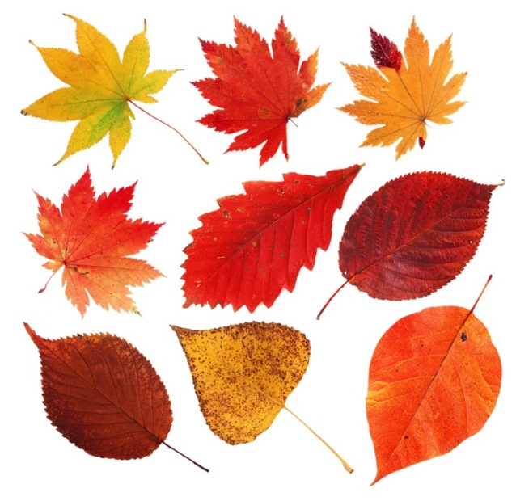 | 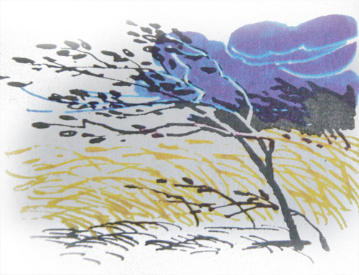
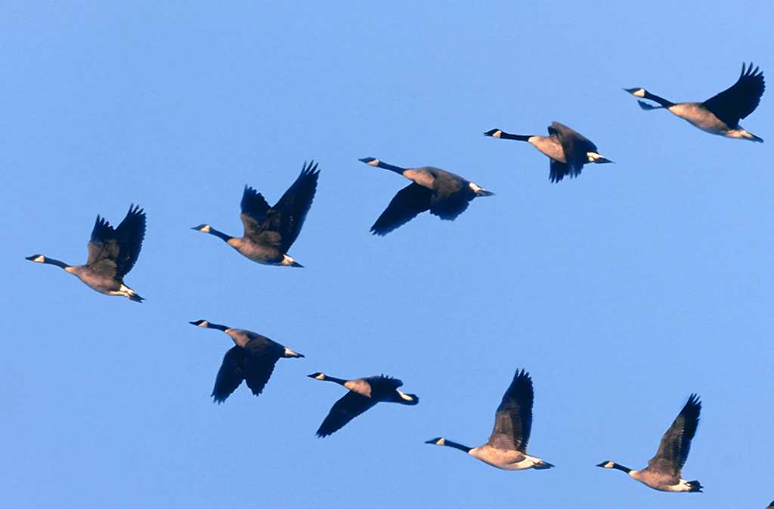 | 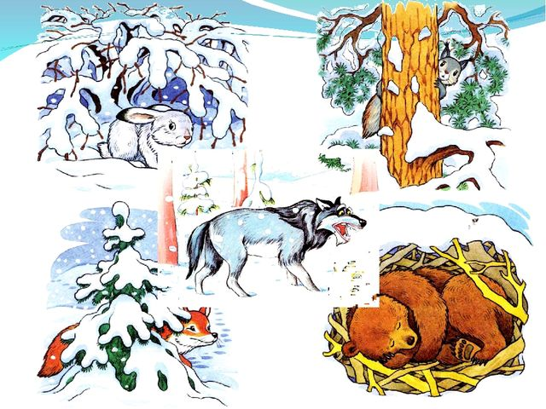

Ход занятия:
Рассказ педагога (звучит музыка) №2
-Ребята, в выходной день я проходила по берегу реки. А там – столько разноцветных корабликов на воде: желтые, красные, оранжевые! Все они прилетели сюда по воздуху. Прилетит кораблик, спустится на воду и тотчас поплывет. Много их еще прилетит сегодня, завтра и послезавтра. А потом кораблики больше не будут прилетать, и река замерзнет.
-Расскажите, что это за кораблики, и в какое время года они появляются?
Дети -осенью, кораблики- осенние листья.
Слайд 3 (осенние листья на воде)
-А как в природе называется явление, когда листья осыпаются с деревьев?
Дети –листопад.

2. Актуализация знаний:
Слайд 4 (березовая роща осенью)
По утрам морозы,
В рощах - желтый листопад,
Листья около березы
Золотым ковром лежат.
-Скажите, о каком времени года это стихотворение?

Использование мнемотехники
-Какие изменения происходят в природе осенью? Я вам покажу таблицу, а вы расскажете об изменениях в природе.
Слайд 5 (мнемотаблица)
1. Солнышко спряталось за тучи, часто идут дожди.
2. День - короче, а ночь -длиннее.
3. Листья на деревьях пожелтели.
4. Дует сильный ветер.
5. Птицы улетели в теплые края.
6. Звери готовятся к зиме.
-Ребята, а что случилось бы, если после лета сразу же наступила зима?
Дети: всё в природе сразу замерзло бы, погибло, никто бы не успел приготовиться к холоду и голоду.
-Поэтому и нужна осень. Осенью вся природа готовится к зиме: и деревья, и звери, и птицы.

3. Мотивация к занятию:
Воспитатель: - Ребята, хотите сегодня мы с вами совершим небольшое волшебное путешествие в лес и познакомимся с его жителями. А для того, чтобы волшебство получилось, закройте, пожалуйста, глазки (включается аудиозапись со звуками леса) музыка № 1
Воспитатель:- Мы попали с вами на лесную полянку. Но что- то она совсем пустая и не видно совсем ее жителей, они, наверное, от нас спрятались. А для того, чтобы узнать кто живет в лесу, давайте отгадаем загадки.

1. Вперевалку зверь идет
По малину и по мед
Любит сладкое он очень.
А когда приходит осень,
Лезет в яму до весны,
Где он спит и видит сны. (медведь)
2. Кто по елкам ловко скачет
И взлетает на дубы,
Кто в дупле орехи прячет,
Сушит на зиму грибы? (белка)
3. Сердитый недотрога
Живет в глуши лесной.
Иголок очень много,
А нитки ни одной? (еж)
4. Рыжая плутовка
Спряталась под ёлкой.
Зайца ждёт хитрюга та.
Как зовут её? … (лиса)
5. Все время по лесу он рыщет,
Он в кустах кого-то ищет.
Он из кустов зубами щелк,
Кто скажите это….(волк)
6. У кого нет берлоги,
Не нужна ему нора.
От врагов спасают ноги,
А от голода - кора. (заяц)
Слайд 6 (дикие животные)
-Скажите, как можно назвать всех этих животных?
Дети - лесные, дикие.
-Почему животных называют дикими?
Дети - сами добывают пищу, строят жилище, живут в лесу
-Давайте про них расскажем. Я предлагаю вам поиграть. Я надену на вас маски животных, а вы назовете особенности «своего» зверя.

Дидактическое упражнение "Подбери определения"
Волк, ты какой? – я серый, зубастый, страшный, …
Медведь, ты какой?– я бурый, косолапый, неуклюжий, …
Лиса, ты какая? – хитрая, пушистая, рыжая, …
Ёж, ты какой? – я колючий, маленький, …
Заяц, ты какой? – длинноухий, трусливый, маленький…
Белка, ты какая?– я рыжая, пушистая, …

-А у диких зверей есть дети.
Много мам на белом свете,
И у каждой мамы дети.
На помощь мы должны прийти
И деток правильно найти!

Дидактическая игра «Найди пару» (сложить в пару маму и детёнышей)
-Ребята кто из вас был в лесу?
- Ребята давайте погуляем по осеннему лесу и посмотрим, как звери готовятся к зиме.
Слайд 7 (осенний лес) 4. Путешествие в осенний лес: (дети за воспитателем идут змейкой) музыка №3
В лес сегодня на прогулку
Приглашаю вас пойти.
Интересней приключенья
Нам, ребята, не найти.
Друг за дружкой становитесь,
Крепко за руки беритесь,
По дорожкам, по тропинкам,
По лесу гулять пойдём.
И лесных зверей мы с вами
Обязательно найдём.
Ребята, давайте вспомним правила поведения в лесу.
Дети: не оставлять мусор в лесу, не ломать ветки и деревья, не разорять птичьи гнезда и муравейники, не разжигать костры.
- А ещё в лесу надо вести себя тихо, не шуметь, а то можно испугать зверей.
-Интересно, увидим ли мы зверей в лесу, которые нас пригласили в гости?

5. Встреча со зверями: (Слайды 8-13)
-Ребята посмотрите, что- то ветки шевелятся, а ветра нет. Кто бы это мог быть? Дети – белка.
-Как вы узнали? Дети - грибы на ветке остались, дупло на дереве.
-Давайте найдём белочку.
-Где живет белка? Дети – в дупле.
-Как она подготовилась к зиме?
Дети - она все лето и осень собирала грибы, ягоды и прятала их в различных местах.
Белка все лето была рыженькая, а к зиме становится серенькой.

Игра «Угадай кто это?»
Бурый, косолапый, неуклюжий…. (медведь)
Маленький, колючий…. (ежик)
-Скажите, ребята, куда пропали ежик и медведь?
Дети - ёжик наедается- грибами, мышами, жуками, червяками, найдет укромное убежище под корнями деревьев, устроится на сухих листьях и мхе, засыпает на всю зиму до весны.
-Давайте найдем его норку.
А где же мишка?
Дети - медведь осенью тоже наедается хорошенько. У него под кожей накапливается жир, а зимой он впадает в спячку.
-Где он спит?
Дети - он спит в берлоге, натаскает сухие ветки и листья, чтобы было тепло. Берлогу зимой завалит снежным одеялом и медведю тепло.
Воспитатель:
-А почему говорят, что медведь сосёт лапу?
- происходит смена жёсткого кожного покрова на подушечках лап, при этом старая кожа лопается, шелушится, и сильно зудит, и чтобы хоть как-то уменьшить эти неприятные ощущения животное облизывает свои лапы.
-Давайте найдём его берлогу.

-Ребята, смотрите, кто- то маленький, длинноухий, пугливый…сидит под кустиком. Вы догадались кто это?
Дети - это заяц.
-Но он очень грустный. Что могло с ним случиться?
Дети - испугала лиса, холодно ему, морковки нет…
-Давайте поднимем ему настроение, называя его ласково….
Игра «Скажи ласково»
Дети - зайка, зайчишка, зайчик, заинька.
-А как же зайчик готовится к зиме?
Дети - он меняет шубку с серой на белую, чтобы зайца не было заметно на белом снегу, и чтобы его не заметили лиса и волк. Осенью заяц не делает запасы, потому что зимой он грызет кору деревьев и питается молодыми веточками.
Воспитатель: Ребята, а давайте с зайкой поиграем.

6. Физкультминутка: музыка №4
Зайка беленький сидит (присели на корточки)
И ушами шевелит. (показали руками длинные ушки)
Зайке холодно сидеть, (встают)
Надо лапочки погреть. (гладят ручки)
Зайке холодно стоять,
Надо зайке поскакать. (прыжки на месте)
Кто-то зайку напугал —
Зайка — прыг — и убежал! (прыгают к воспитателю)

-Ребята, а кто же зайчика мог напугать?
Дети - лиса и волк.
-Это хищные звери. Если поймают зайца, тому не поздоровится. У лисицы есть дом – нора, там она может спрятаться от зимней стужи, а у волка – волчье логово.
- А нужно ли менять лисе и волку свои шубки на новые, зимние?
Дети - конечно, нужно. Летом и мы с вами носим одежду легкую, чтобы было не жарко, а зимой надеваем более теплую, вот и животные также должны переодеться, у них отрастает другой, более теплый мех.
Воспитатель:
-Как называется период, когда животные меняют свой мех?
Дети: такой период в жизни животных, называется линькой.
-Но цвет шерсти у них остается такой же, потому что им не от кого прятаться и маскироваться, они — сами хищники. Они ходят по лесу в поисках добычи.
-Давайте скажем, как звери готовятся к зиме…

Игра «Один – много»
К зиме готовится не один волк, а много… (волков)
Не один заяц, а много… (зайцев)
Не один ёж, а много… (ежей)
Не один медведь, а много… (медведей)
Не одна белка, а много… (белок)
Не одна лиса, а много… (лис)
Воспитатель:
- Ребята вы наверное устали, я вам предлагаю отдохнуть и поиграть.
- Кому я брошу мяч, тот отвечает на вопрос.

Игра «Назови семью» (игра с мячом)
Папа-заяц, мама –зайчиха, детеныш-зайчонок
Папа- еж, мама- ежиха, детеныш-ежонок
Папа-медведь, мама-медведица, детеныш- медвежонок
Папа –лис, мама-лиса, детеныш-лисенок
Папа-волк, мама-волчица, детеныш-волчонок
7. Возвращение в группу.
-Наше путешествие закончилось,
- Раз, два, три вокруг себя повернись,
И снова в группе окажись.

8. Создание коллажа.
-Какое время года наступит после осени.
Дети- зима.
-Теперь мы знаем, что наши звери уже готовы к зиме. И мы их отправим в зимний лес.
Посмотрите на картину зимнего леса и поселите диких животных в свои домики. Давайте возьмём фигурки диких животных и наклеим их, там где они живут.
Клей набираем аккуратно, промазываем всю фигурку животного. Когда наклеили, придавливаем салфеткой. Кто уже наклеил, аккуратно положите кисточку на розетку.
(Работа сопровождается музыкальным этюдом) музыка №6

9. Рефлексия:
-Мы с вами путешествовали по лесу, давайте проверим, что вы запомнили:
-Каких зверей мы можем встретить в лесу?
-Кто из зверей впадает в спячку?
-Кто делает запасы на зиму?
-Как готовятся звери к зиме, чтобы им не было холодно?
-Зачем заяц и белка меняют цвет шерсти?

